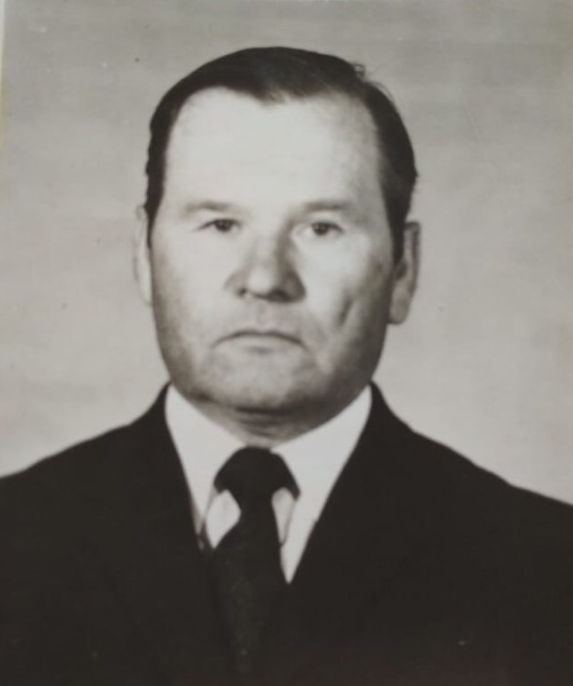

Баранов
Николай Данилович
18.12.1921 г. – 02.05.2005 г.

